注明：该文档由本人整理于2013年12月8日

Bootstrap中文参考网站：<http://www.bootcss.com/>

BootStrap最新版源码下载：<http://v3.bootcss.com/>

官网下载的Bootrsap源码包含下列文件：

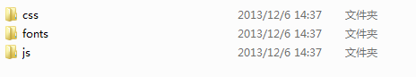

构建bootstrap基础网页(可以作为网页的基础模板，以后直接复制过去，然后就可以使用bootstrap定义好的相关标签等等) 如图1-1所示：

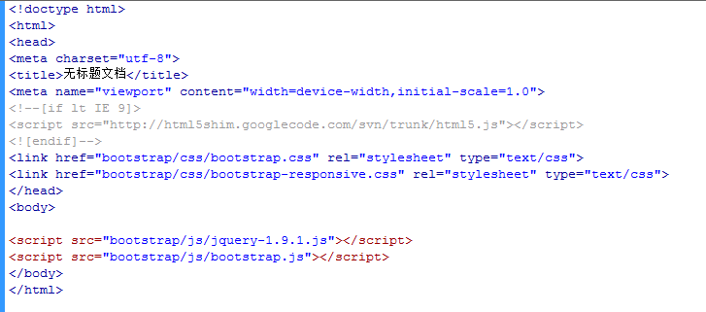

图1-1

**说明：**

1）<meta name="viewport" content="width=device-width,initial-scale=1.0">

使用来修复网页在移动设备上显示的问题

2）<!--[if lt IE 9]>

<script src="http://html5shim.googlecode.com/svn/trunk/html5.js"></script>

<![endif]-->

这是对ie9之前等版本不支持HTML5的浏览器进行特殊的处理

4）在head中的bootstrap-responsive.css是非必须文件，可以不引入，这个文件的主要作用是做一个响应式的网页。

5）在网页中bootstrap.css是bootstrap中的样式文件，bootstrap.js是脚本文件，两个文件相互对应，引入的顺序和位置一般是：CSS文件在head标签中引入，js文件在body标签里引入。其中jquery文件要在bootstrap脚本文件之前引入。

6）Bootstrap是基于HTML5网页的，所以首先要建立一个HTML5类型的网页

做完以上的操作就建好了一个基本的bootstrap网页了，然后就可以在body里面使用bootstrap中定义好的各种好看的样式。

**简要说明**

在Bootstrap中，网页按照十二栏的布局分布，在div中通过span类可以定义该div块占据多少栏，span1~span12可以选择。如下图1-2所示：

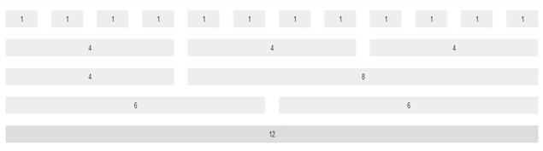

图1-2

<div class=”span1”></div>就是一个占据一栏的块，

<div class=”row”></div>表示一行，在其中可以嵌套几个并列的div块，

其中每一块的偏移可以通过offset1~12类实现，如下图1-3所示:

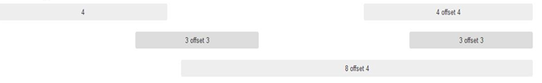

图1-3

其中第一行第二块的代码就是<div class=”span4 offset4”></div>

**基于Bootstrap网页中的几个典型的功能：**

1. 导航栏-navbar



<div class="navbar">

<div class="navbar-inner">

<a class="brand" href="#">CCIT Online Learning</a>

<ul class="nav">

<li class="active"><a href="#">首页</a></li>

<li><a href="#">关于我们</a></li>

<li><a href="#">问题反馈</a></li>

</ul>

</div>

</div>

说明：其中navbar类表示一个导航栏，navbar-inner类下面是导航栏内的东西，导航栏里面一般是一个无序的列表，通过ul标签和li标签可以组成一个无序的列表（ul是无序列表，ol是有序列表，dl是描述列表，后期会详细介绍，此处只做一个简单的说明），在无序列表中可以通过在li下引用active类来激活对应的选项，

1. 文字和段落

在bootstrap中对于段落中的文字有相应的设计好的样式，通过调用其中设计好的样式就可以排版出好看的文字段落，

<p></P>标签中包含一段文字，

<h* class=”pageheader”></h*>标签包括标题文件，bootstrap中会自动的把标题放大并且加上下划线，

<blockquote></blockquote>标签表示其中的段落为引用段落，bootstrap会为其加入设计好的样式，如下图1-4所示：



图1-4

对于段落中的文字处理还有好多的标签，例如：

<abbr></abbr>标签的作用是缩写

<strong></strong>标签作用是将其中的文字加粗显示，

<em></em>标签作用是将其中的文字显示为斜体

<small></small>标签的作用是将其中的文字缩小显示，

<cite></cite>标签是用来在应用中使用的，如来自XXX

如下面的代码：

<blockquote>

<p>

<abbr class="initialism" title="Oh MY GOD">omg</abbr> hjdfh hdjflhadfhdhfiahdfjadff hj fahf dfahdf fh fa djdf anfb faf

</p><small>from <cite>admin</cite></small>

</blockquote>

显示的效果如下图1-5所示：



1. 代码的处理

在段落中可以使用code标签显示单个的代码，

<p>

<code>&lt;h1&gt;</code>fhaldsjfhjaldfhaldfhladjsfhlajdhfljkasdhf

</p>



对于一大段的代码可以使用pre标签显示，

<pre class="prettyprint linenums">&lt;div class=&quot;span4&quot;&gt;<br> &lt;h2 class=&quot;page-header&quot;&gt;区块二&lt;/h2&gt;<br> &lt;p&gt;<br> asdfj ljasdhf ljasdhf ljadfhljhsdf ljsdhf hdfaioh adfh adfhl hh<br> &lt;/p&gt;<br> &lt;/div&gt;

</pre>

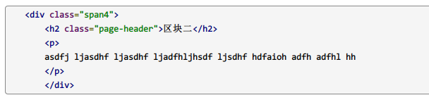

使用per标签的好处就是复制进入的东西可以保持原来的样子，包括段落等。

1. 列表

**<h2>无序</h2>**

<ul>

<li>adf</li>

<li>adf</li>

<li>adsf</li>

<li>asdf</li>

</ul>

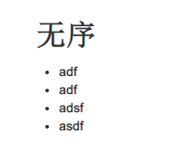

**<h2>有序</h2>**

<ol>

<li>adf</li>

<li>adf</li>

<li>adsf</li>

<li>asdf</li>

</ol>

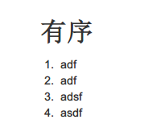

**<h2>描述列表</h2>**

<dl class="dl-horizontal">

<dt>adf</dt>

<dd>dasfdafadsf</dd>

<dt>adf</dt>

<dd>adfadsf</dd>

<dt> adsf</dt>

<dd>adfadsf</dd>

<dt>asdf</dt>

<dd>adfadfadsf</dd>

</dl>

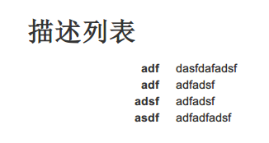

1. 表格

**<h2>默认表格</h2>**

<table class="table">

<thead>

<tr>

<th>编号</th>

<th>姓名</th>

<th>性别</th>

<th>学校</th>

<th>班级</th>

</tr>

</thead>

<tbody>

<tr>

<td>1</td>

<td>张三</td>

<td>男</td>

<td>常州信息</td>

<td>软软件113</td>

</tr>

</tbody>

</table>

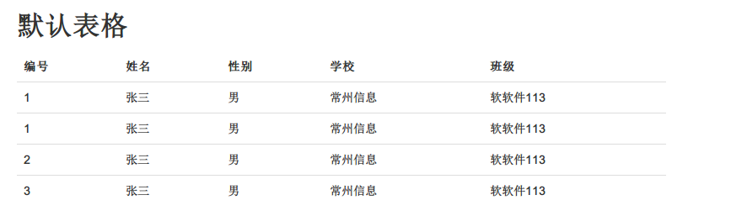

在table中加入table-striped类就是条纹表格：

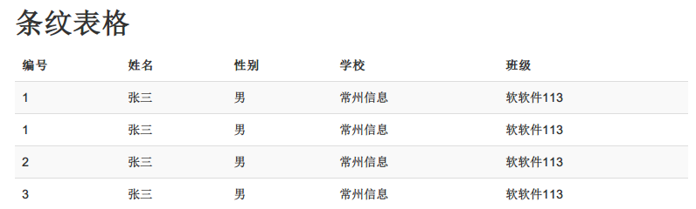

在table中加入table-bordered类是带边框的表格：

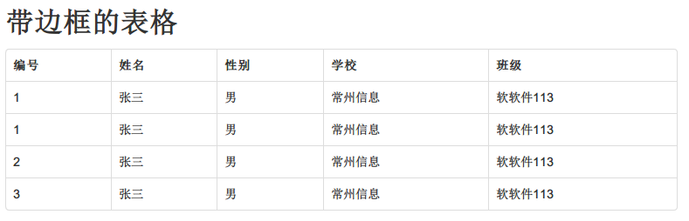

还有一种是压缩表格，加入table-condensed类就是在原有基础上整体便小了:

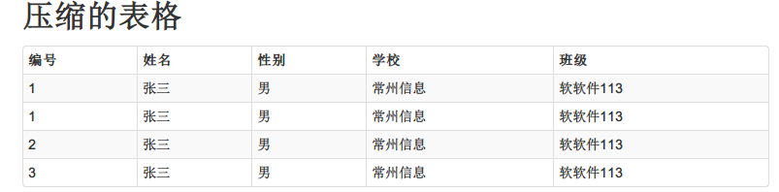

1. 前后缀

**<h1 class="page-header">文本框的前缀和后缀</h1>**

<div class="input-prepend input-append">

<span class="add-on">&yen;</span><input type="text" placeholder="请输入金额"><span class="add-on">.00</span>

</div>



在div块中加入input-perpend是表示前缀，input-append是后缀，通过<span class=”add-on”></span>标签将其中的符号与输入框无缝链接